FONCTION LOGARITHME NEPERIEN


En 1614, un mathématicien écossais, John Napier (1550 ; 1617) ci-contre, plus connu sous le nom francisé de Neper publie « Mirifici logarithmorum canonis descriptio ».
Dans cet ouvrage, qui est la finalité d’un travail de 20 ans, Neper présente un outil permettant de simplifier les calculs opératoires : le logarithme.
Neper construit le mot à partir des mots grecs « logos » (logique) et arithmos (nombre).
Toutefois cet outil ne trouvera son essor qu’après la mort de Neper. Les mathématiciens anglais Henri Briggs (1561 ; 1630) et William Oughtred (1574 ; 1660) reprennent et prolongent les travaux de Neper.
Les mathématiciens de l’époque établissent alors des tables de logarithmes de plus en plus précises.
L’intérêt d’établir ces tables logarithmiques est de permettre de substituer une multiplication par une addition (paragraphe II). Ceci peut paraître dérisoire aujourd’hui, mais il faut comprendre qu’à cette époque, les calculatrices n’existent évidemment pas, les nombres décimaux ne sont pas d’usage courant et les opérations posées telles que nous les utilisons ne sont pas encore connues. Et pourtant l'astronomie, la navigation ou le commerce demandent d’effectuer des opérations de plus en plus complexes.

I. Définition

La fonction exponentielle est continue et strictement croissante sur ℝ, à valeurs dans .
D'après le théorème des valeurs intermédiaires, pour tout réel a del'équation admet une unique solution dans ℝ.
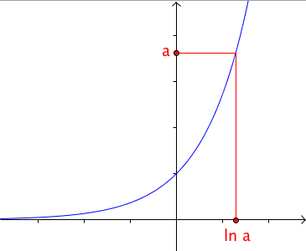

Définition : On appelle logarithme népérien d'un réel strictement positif a, l'unique solution de l'équation . On la note .
La fonction logarithme népérien, notée ln, est la fonction :
ℝ

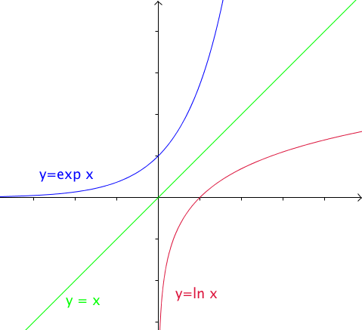
Remarques :

- Les fonctions exp et ln sont des fonctions réciproques l'une de l'autre.

- Les courbes représentatives des fonctions exp et ln sont symétriques par rapport à la droite d'équation .

- Dans le domaine scientifique, on utilise la fonction logarithme décimale, notée log est définie par :

Conséquences :
a)
b) ; ;
c) Pour tout x,
d) Pour tout x strictement positif,

Démonstrations :
- Par définition
- - Car
- Car
- Car
- Si on pose , alors
- Si on pose , alors

II. Propriété de la fonction logarithme népérien

1) Relation fonctionnelle

Théorème : Pour tous réels x et y strictement positifs, on a :

Démonstration :
Donc

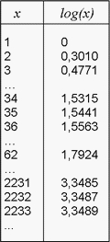
Remarque : Cette formule permet de transformer un produit en somme.

Ainsi, celui qui aurait à effectuer 36 x 62, appliquerait cette formule, soit :
log(36 x 62) = log(36) + log(62) ≈ 1,5563 + 1,7924 (voir table ci-contre)

L’addition étant beaucoup plus simple à effectuer que la multiplication, on trouve facilement :
log(36 x 62) ≈ 3,3487
En cherchant dans la table, le logarithme égal à 3,3487, on trouve 2232, soit : 36 x 62 = 2232.

2) Conséquences

Corollaires : Pour tous réels x et y strictement positifs, on a :
a)
b)
c)
d) avec n entier relatif

Démonstrations :
a)
b)
c)
d) On démontre ce résultat par récurrence.
L'initialisation est triviale.
La démonstration de l'hérédité passe par la décomposition :
.

Méthode : Simplifier une expression

Vidéo https://youtu.be/HGrK77-SCl4

III. Etude de la fonction logarithme népérien

1) Continuité et dérivabilité

Propriété : La fonction logarithme népérien est continue sur .

- Admis -

Propriété : La fonction logarithme népérien est dérivable sur et .

Démonstration :
La fonction ln est continue sur , donc pour tout réel a > 0, on a : .
Donc par composée de limites, en posant :
Comme la fonction exponentielle est dérivable sur ℝ, on a :
et donc .

Exemple :

Vidéo https://youtu.be/yiQ4Z5FdFQ8
Dériver la fonction suivante sur l'intervalle :

2) Variations

Propriété : La fonction logarithme népérien est strictement croissante sur .

Démonstration :
Pour tout réel x > 0, .

Corollaires : Pour tous réels x et y strictement positifs, on a :
a)
b)

Méthode : Résoudre une équation ou une inéquation

Vidéo https://youtu.be/lCT-8ijhZiE
Vidéo https://youtu.be/GDt785E8TPE
Vidéo https://youtu.be/_fpPphstjYw

a) Résoudre dans ℝ l'équation suivante :
b) Résoudre dans ℝ l'inéquation suivante :

a) Ensemble de définition :
et
L’équation est définie sur ]3 ; 9[.
On restreint donc la recherche des solutions à cet intervalle.

Les solutions sont donc et car elles appartiennent bien à l’ensemble de définition.

b) Ensemble de définition :
et
L’inéquation est définie sur ]-1 ; 3[.
On restreint donc la recherche des solutions à cet intervalle.

L'ensemble solution est donc .

3) Limites aux bornes

Propriété : et

Démonstration :
- Soit un intervalle quelconque.
Démontrons que cet intervalle contient toutes les valeurs de ln dès que x est suffisamment grand.
à condition que .
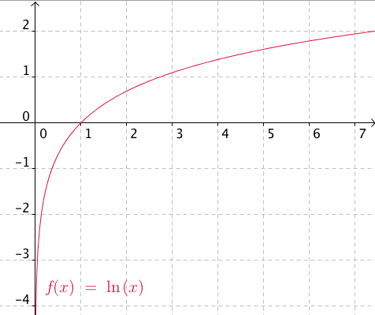
- .

4) Courbe représentative

On dresse le tableau de variations de la
fonction logarithme népérien :

x | 0
 | +

IV. Limites et croissances comparées

Propriétés (croissances comparées) :
a) et pour tout entier non nul n,
b) et pour tout entier n,

Démonstrations dans les cas où n = 1 :
En posant :
a) par croissance comparée de et .
b) par croissance comparée de et .

Remarque : Les fonctions puissances imposent leur limite devant la fonction logarithme népérien.

Propriétés :

Démonstration : La fonction ln est dérivable en 1 et .
Donc donc car .

Méthode : Déterminer une limite

Vidéo https://youtu.be/lA3W_j4p-c8
Vidéo https://youtu.be/OYcsChr8src
Vidéo https://youtu.be/RZFu4zFQICM
a) b) c)

a) Il s'agit d'une forme indéterminée de type "".
Levons l'indétermination :
Comme , on a : .
Et donc soit .

b) Il s'agit d'une forme indéterminée de type "".
Levons l'indétermination :
comme composée de limites.

c) Il s'agit d'une forme indéterminée de type "".
Levons l'indétermination :
Comme et , on a . Et donc .

V. Fonctions de la forme ln u

Propriété : Soit u une fonction dérivable et strictement positive sur un intervalle I.
La fonction est dérivable sur I. Sa dérivée est la fonction .
- Admis -

Exemple :

Vidéo https://youtu.be/-zrhBc9xdRs
Soit la fonction f définie sur par alors .

Propriété : Soit u une fonction dérivable et strictement positive sur un intervalle I.
Les fonctions et ont le même sens de variation.

Démonstration :
On a .
Comme u>0, u' et sont de même signe.

Méthode : Etudier une fonction

Vidéo https://youtu.be/s9vyHsZoV-4
Vidéo https://youtu.be/3eI4-JRKYVo
Vidéo https://youtu.be/CyOC-E7MnUw
On considère la fonction f définie sur par .
a) Calculer les limites de f aux bornes de son ensemble de définition.
b) Etudier la dérivabilité de la fonction f.
c) Déterminer le sens de variation de la fonction f.
d) Tracer sa courbe représentative.

a) - donc comme composée de limites.
- donc comme composée de limites.

b) La fonction est strictement positive et dérivable sur donc f est dérivable sur .

c)
Donc .
La fonction u est donc strictement croissante sur , d'où :
La fonction f est strictement croissante sur .
x | -2 1
 |  | +

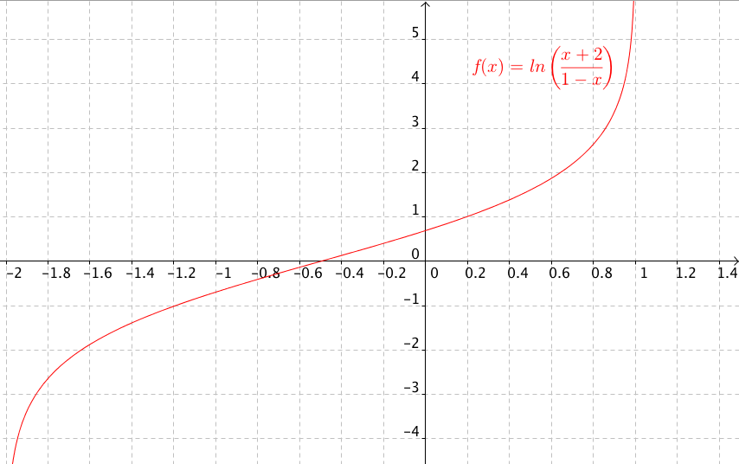
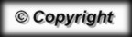
Hors du cadre de la classe, aucune reproduction, même partielle, autres que celles prévues à l'article L 122-5 du code de la propriété intellectuelle, ne peut être faite de ce site sans l'autorisation expresse de l'auteur.
www.maths-et-tiques.fr/index.php/mentions-legales

